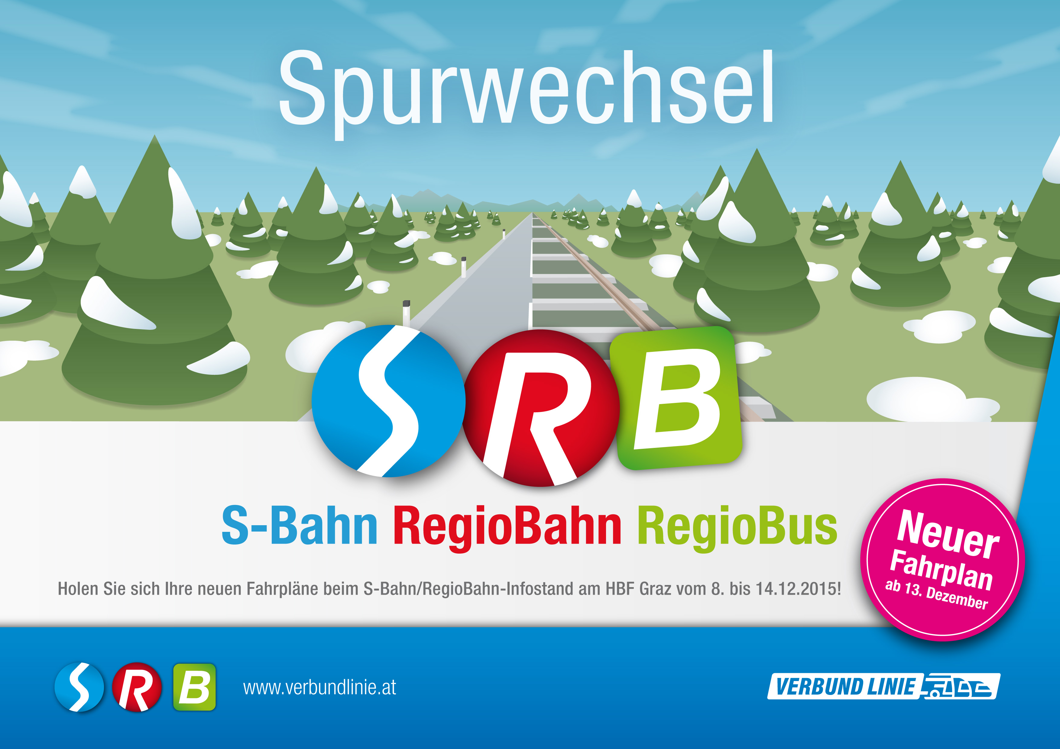

S-Bahn und RegioBahn Steiermark: Wir feiern mit Rekordzahlen
Presseinformation, Graz am 11. Dezember 2015
Land Steiermark, Ressort Verkehr und Umwelt

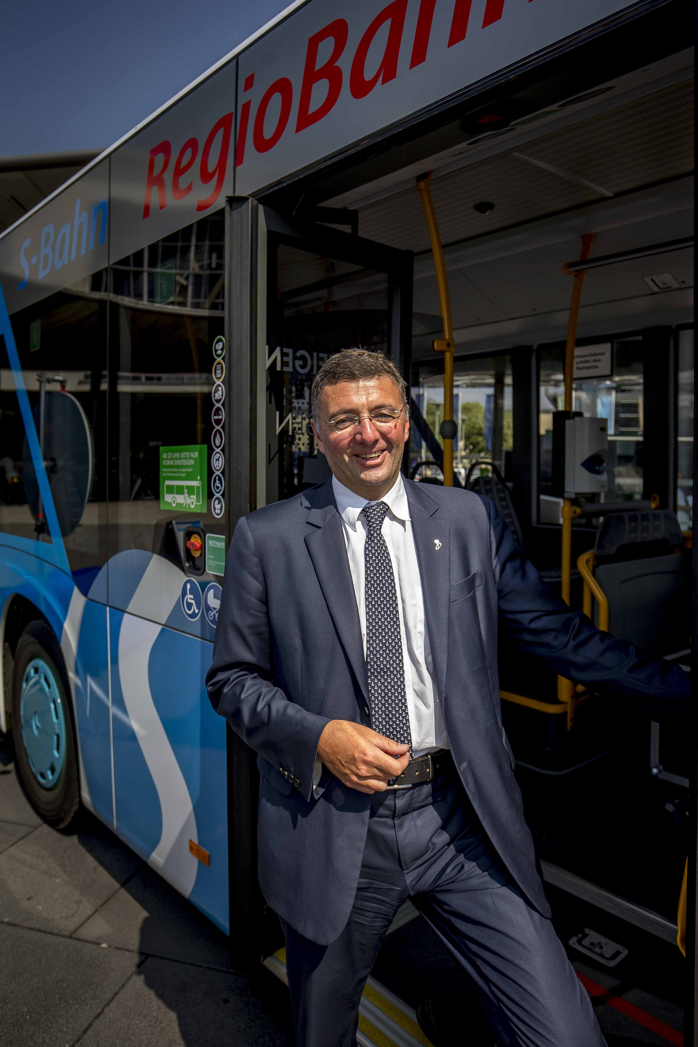
Plus 69%!
Seit dem Jahr 2007 bieten die S-Bahn Steiermark und die RegioBahn Steiermark einen Schienennahverkehr auf hohem Niveau. Der damals eingeschlagene Weg zur Attraktivierung des Schienennahverkehrs in der Steiermark zeigt, dass S-Bahn und RegioBahn genau den Puls der Zeit getroffen haben. Klimaschutz, Stauproblematik, Parkplatzmangel - S-Bahn und RegioBahn Steiermark bieten darauf eine positive Antwort.
Erfreulich ist, dass uns trotz der derzeitigen extrem niedrigen Treibstoffpreise, die oft als Grund für den Erfolg von S-Bahn und RegioBahn gegolten haben, die Fahrgäste nicht abhandengekommen bzw. zum Auto zurückgekehrt sind. Ein Beweis dafür, dass die Kunden, wenn sie einmal bei uns eingestiegen sind, zufrieden sind und uns als überzeugte Gäste die Treue halten.
Wir werden S-Bahn und RegioBahn Steiermark voll weiterführen und in nächster Zeit auch weiter ausbauen.
Die heurigen Nachfragewerte mit einem Plus von 69% bei der S-Bahn freuen mich besonders. Sie machen mich stolz und verpflichten, mich zu bedanken. Einerseits bei meinen Vorgängern im Verkehrsressort, die den Mut aufgebracht haben, diese Projekte zu starten und zu forcieren, andererseits gilt der Dank dem Planerteam der S-Bahn Steiermark bestehend aus Abteilung 16, Verbund Linie und den drei Verkehrsunternehmen ÖBB, GKB und STLB. Mit viel Engagement wird das Projekt S-Bahn in allen Bereichen vorangetrieben. Die Rekorde bei der Nachfrage sind dafür der gerechte Lohn.

Die S-Bahn fährt ein Rekordergebnis ein
PLUS 69%

- S-BAHN STEIRMARK
Die aktuellen Entwicklungen bei der S-Bahn Steiermark übererfüllen die in das Leitprojekt gesetzten Erwartungen.
Bei den aktuellen Zählungen ist ein Fahrgastplus im Vergleich zur Zeit vor der S-Bahn von 69% zu verzeichnen!
Über 45.500 Fahrgäste können an einem Werktag in der
S-Bahn begrüßt werden, das sind um 18.600 mehr als noch vor dem Start der S-Bahn Steiermark.
Im letzten Jahr hat man um weitere drei Prozent zulegen können. Rund 1.500 Personen sind neu mit der S-Bahn unterwegs.
Prognosen vor dem Start der S-Bahn haben für das Jahr 2014 rund 30% mehr an Fahrgäste in der S-Bahn vorgesehen (plus 8.000 Fahrgäste, insgesamt rund 35.000 Kunden). Umso erfreulicher, dass dieses Ziel jetzt bereits um mehr als das Doppelte übertroffen worden ist.
Im Endausbau sollen übrigens rund 80% mehr Kunden die
S-Bahn nutzen (plus ca. 20.000 zusätzliche Fahrgäste, 50.000 Einsteiger insgesamt).
Soweit sind wir nicht mehr davon entfernt, auch wenn die S-Bahn bei Weitem noch nicht den Endausbau erreicht hat.

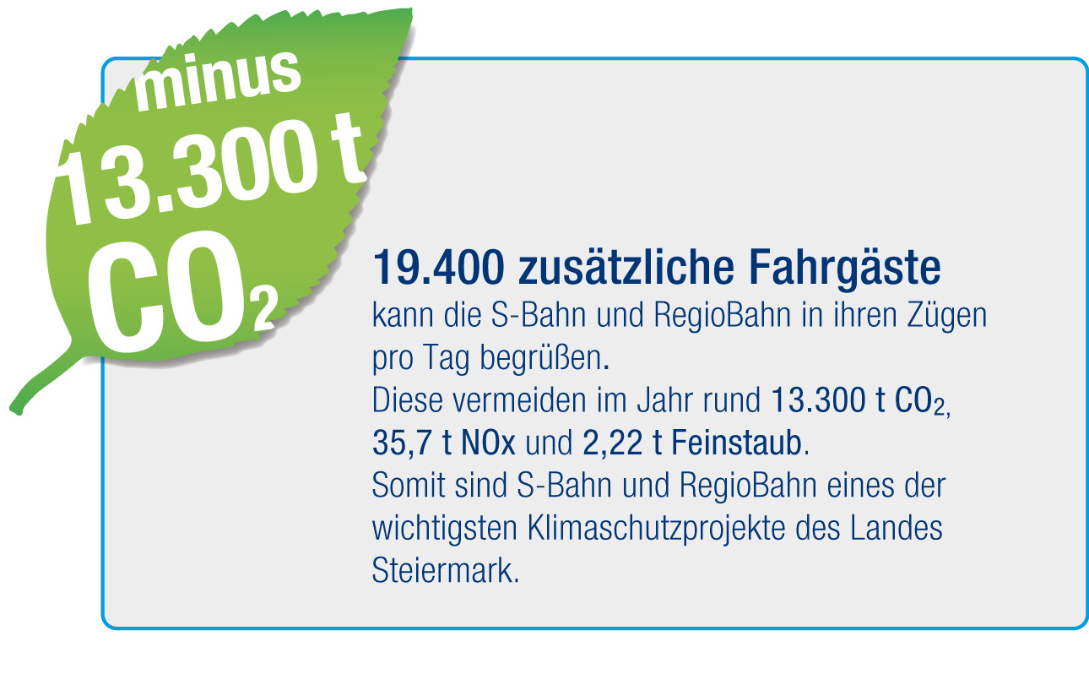
- RegioBahn Steiermark
Die RegioBahn Steiermark, das sind hauptsächlich die Bahnlinien in der Obersteiermark, hat bei den heurigen Zählungen Fahrgastrückgänge zu verzeichnen.
Rund 10.000 Kunden sind pro Tag zwischen Mürzzuschlag und Neumarkt bzw. Schladming unterwegs – ein Plus von 9% im Vergleich zu 2007.
Im Vorjahr waren es noch um rund 500 Kunden pro Tag mehr.

- GESAMT
18.500 Fahrgäste pro Tag mehr – das ergeben die aktuell vorliegenden Frequenzzahlen der S-Bahn und RegioBahn Steiermark im Gesamten. Im Vergleich zu den Ausgangszählungen im Oktober 2007 steigen nun über 50% Fahrgäste mehr pro Tag ein.
Mit über 57.000 Fahrgästen im gesamtsteirischen Eisenbahnnahverkehr hat man bei den Vergleichsfrequenzen im heurigen Herbst somit wieder einen neuen Rekordwert erreicht.
Im Vergleich zum Vorjahr sind ein Prozent mehr Einsteiger zu verzeichnen (plus 700 mehr Kunden pro Tag).

Strategische Ausrichtung

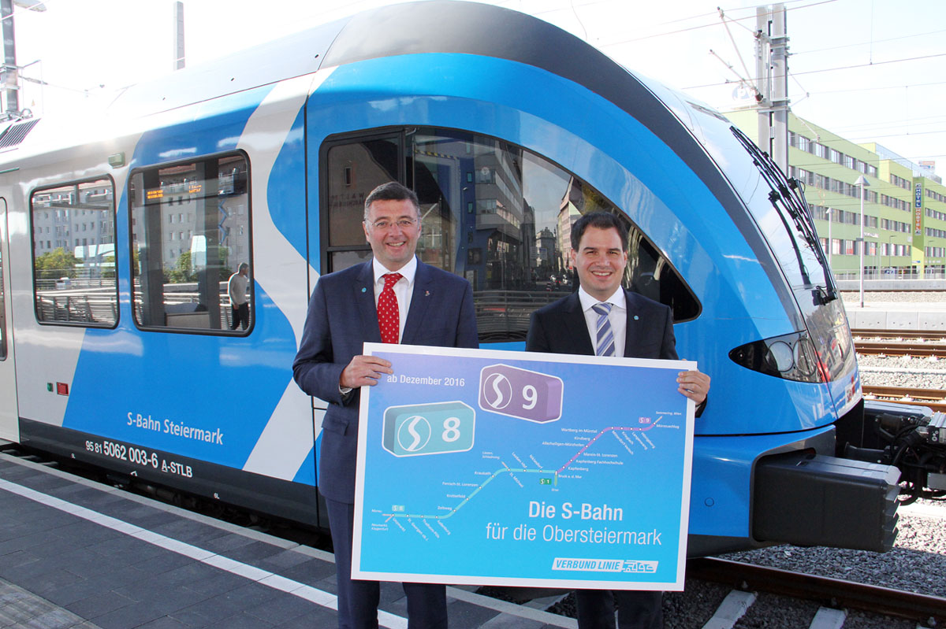
Die unterschiedliche Entwicklung zwischen boomender S-Bahn im Ballungsraum und eher stagnierender R-Bahn-Nachfrage zeigt deutlich die Herausforderungen der derzeitigen Verkehrsplanung.
Abbildung 1: Im Oktober stolz präsentiert – die Pläne zur neuen S8 und S9, der S-bahn in der Obersteiermark
Im Großraum Graz mit zunehmenden Bevölkerungszahlen müssen die künftigen Investitionen vor allem auch die Bereitstellung ausreichender Kapazitäten bei Bahn und Bus sowie im Umfeld (Park+Ride, Bike+Ride) in Betracht ziehen.

Das Mur- und Mürztal in der Obersteirmark als zweiter großer Ballungsraum ist von seinem Potenzial her auch als „S-Bahn-würdig“ einzustufen. Entsprechend wird hier eine aktive Angebotspolitik verfolgt und die Strecken zwischen Unzmarkt und Mürzzuschlag als neue S8 und S9 ins S-Bahn-Netz aufgenommen.

Die größere Herausforderung ist sicher die weitere Attraktivierung der verbleibenden RegioBahnen. Hier sind entsprechend die gegebenen Rahmenbedinungen wie rückläufige Schülerzahlen, geringer werdende Bevölkerungszahlen oder die extrem hohe Motorisierung in diesen Gebieten zu bedenken. Umso mehr müssen gemeinsam mit den Regionen Strategien entwickelt werden, die ausgehend von einer Bahn als Rückgrat Mobilität weiter denken (flexible Zubringersysteme, Attraktivierung der Bahnhöfe als regionale Knotenpunkte mit Integration touristischer Aspekte,...).
Ohne vollständige Unterstützung der Gemeinden entlang der RegioBahnen wird diese Herausforderung kaum Erfolg haben.
Die Entwicklung einzelner S-Bahn-Strecken
- Die stärksten Zuwächse seit S-Bahn-Start hat es auf der S5 Graz – Spielfeld/Straß mit mehr als einer Verdoppelung der Fahrgastzahlen gegeben. Diese ÖBB-Strecke ist mit rund 12.500 Einsteigern pro Tag auch die stärkste S-Bahn-Teilstrecke.
- An zweiter Stelle betreffend Zuwächse befindet sich die S3 Graz – Fehring mit einem Plus von 92% seit 2007. Hier greift das mit dem Fahrplan 2011 eingeführte Taktsystem voll. Alleine im letzten Jahr sind fast 500 Fahrgäste neu dazugekommen (+5%).
- Nach baustellenbedingt schwächeren Jahren hat sich auch die S1 Graz – Bruck/Mur wieder zurück gemeldet. Plus 500 Einsteiger pro Tag (+5%) und in Summe rund 9.300 Fahrgäste pro Tag beweisen die positive Entwicklung.
- Stetig im Plus sind auch die GKB-Strecken in die Weststeiermark. Sowohl S6/S61 als auch S7 haben ein Plus von 1% vorzuweisen ( +400 Kunden).
Insgesamt sind in den letzten Jahren plus 39% auf der S6 und S61 Richtung Wies-Eibiswald (+1.800 Kunden) und plus 33% in Richtung Köflach (+1.200 Kunden) registriert.
- Die Landesbahn-Strecken nach Weiz (S31, plus 45%) und Übelbach (S11, plus 53%) weisen über die Jahre auch hohe zweistellige Zuwachsraten auf, auch wenn sie im vergangenen Jahr zum Teil deutlich an Fahrgästen verloren haben. Schließlich hat auch die S51 Radkersburger Bahn ihr Scherflein zum Erfolg beigetragen (+87%, 600 Einsteiger pro Tag).

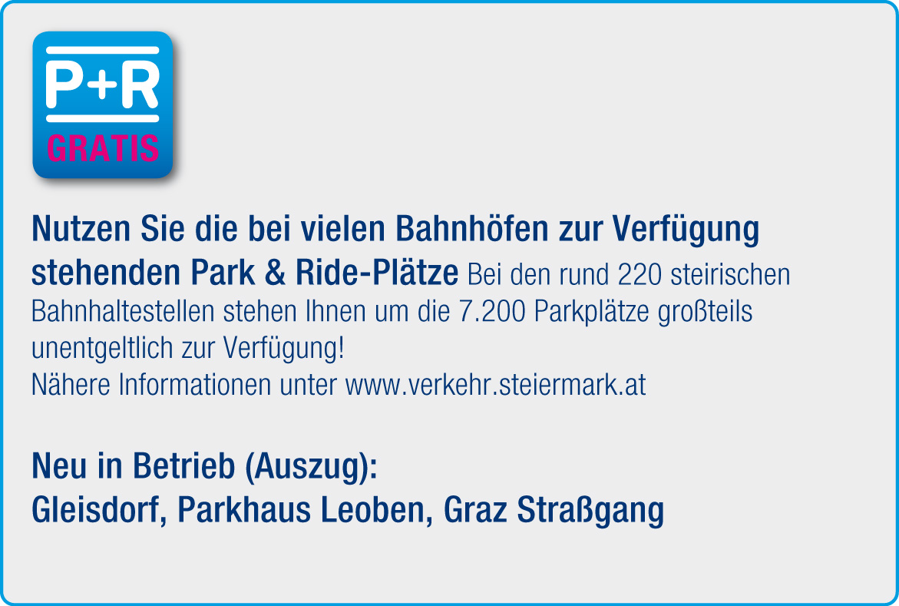

Die Entwicklung einzelner RegioBahn-Strecken

- Bei der RegioBahn steigen seit 2007 in Summe 9% mehr Kunden pro Tag ein (830 Kunden mehr pro Tag), wobei die Zuwächse zwischen 0 und plus 20% (R250 Selzthal - Schladming mit 200 Kunden mehr) liegen.

- Die Strecken R600 Bruck/Mur – Neumarkt ist jene mit den absolut stärksten Zuwachsraten (plus 500 Fahrgäste, +14%).
Im letzten Jahr ist hier jedoch ein Minus von 400 Kunden zu verzeichnen gewesen.
Der tägliche S-Bahn und RegioBahn-Verkehr
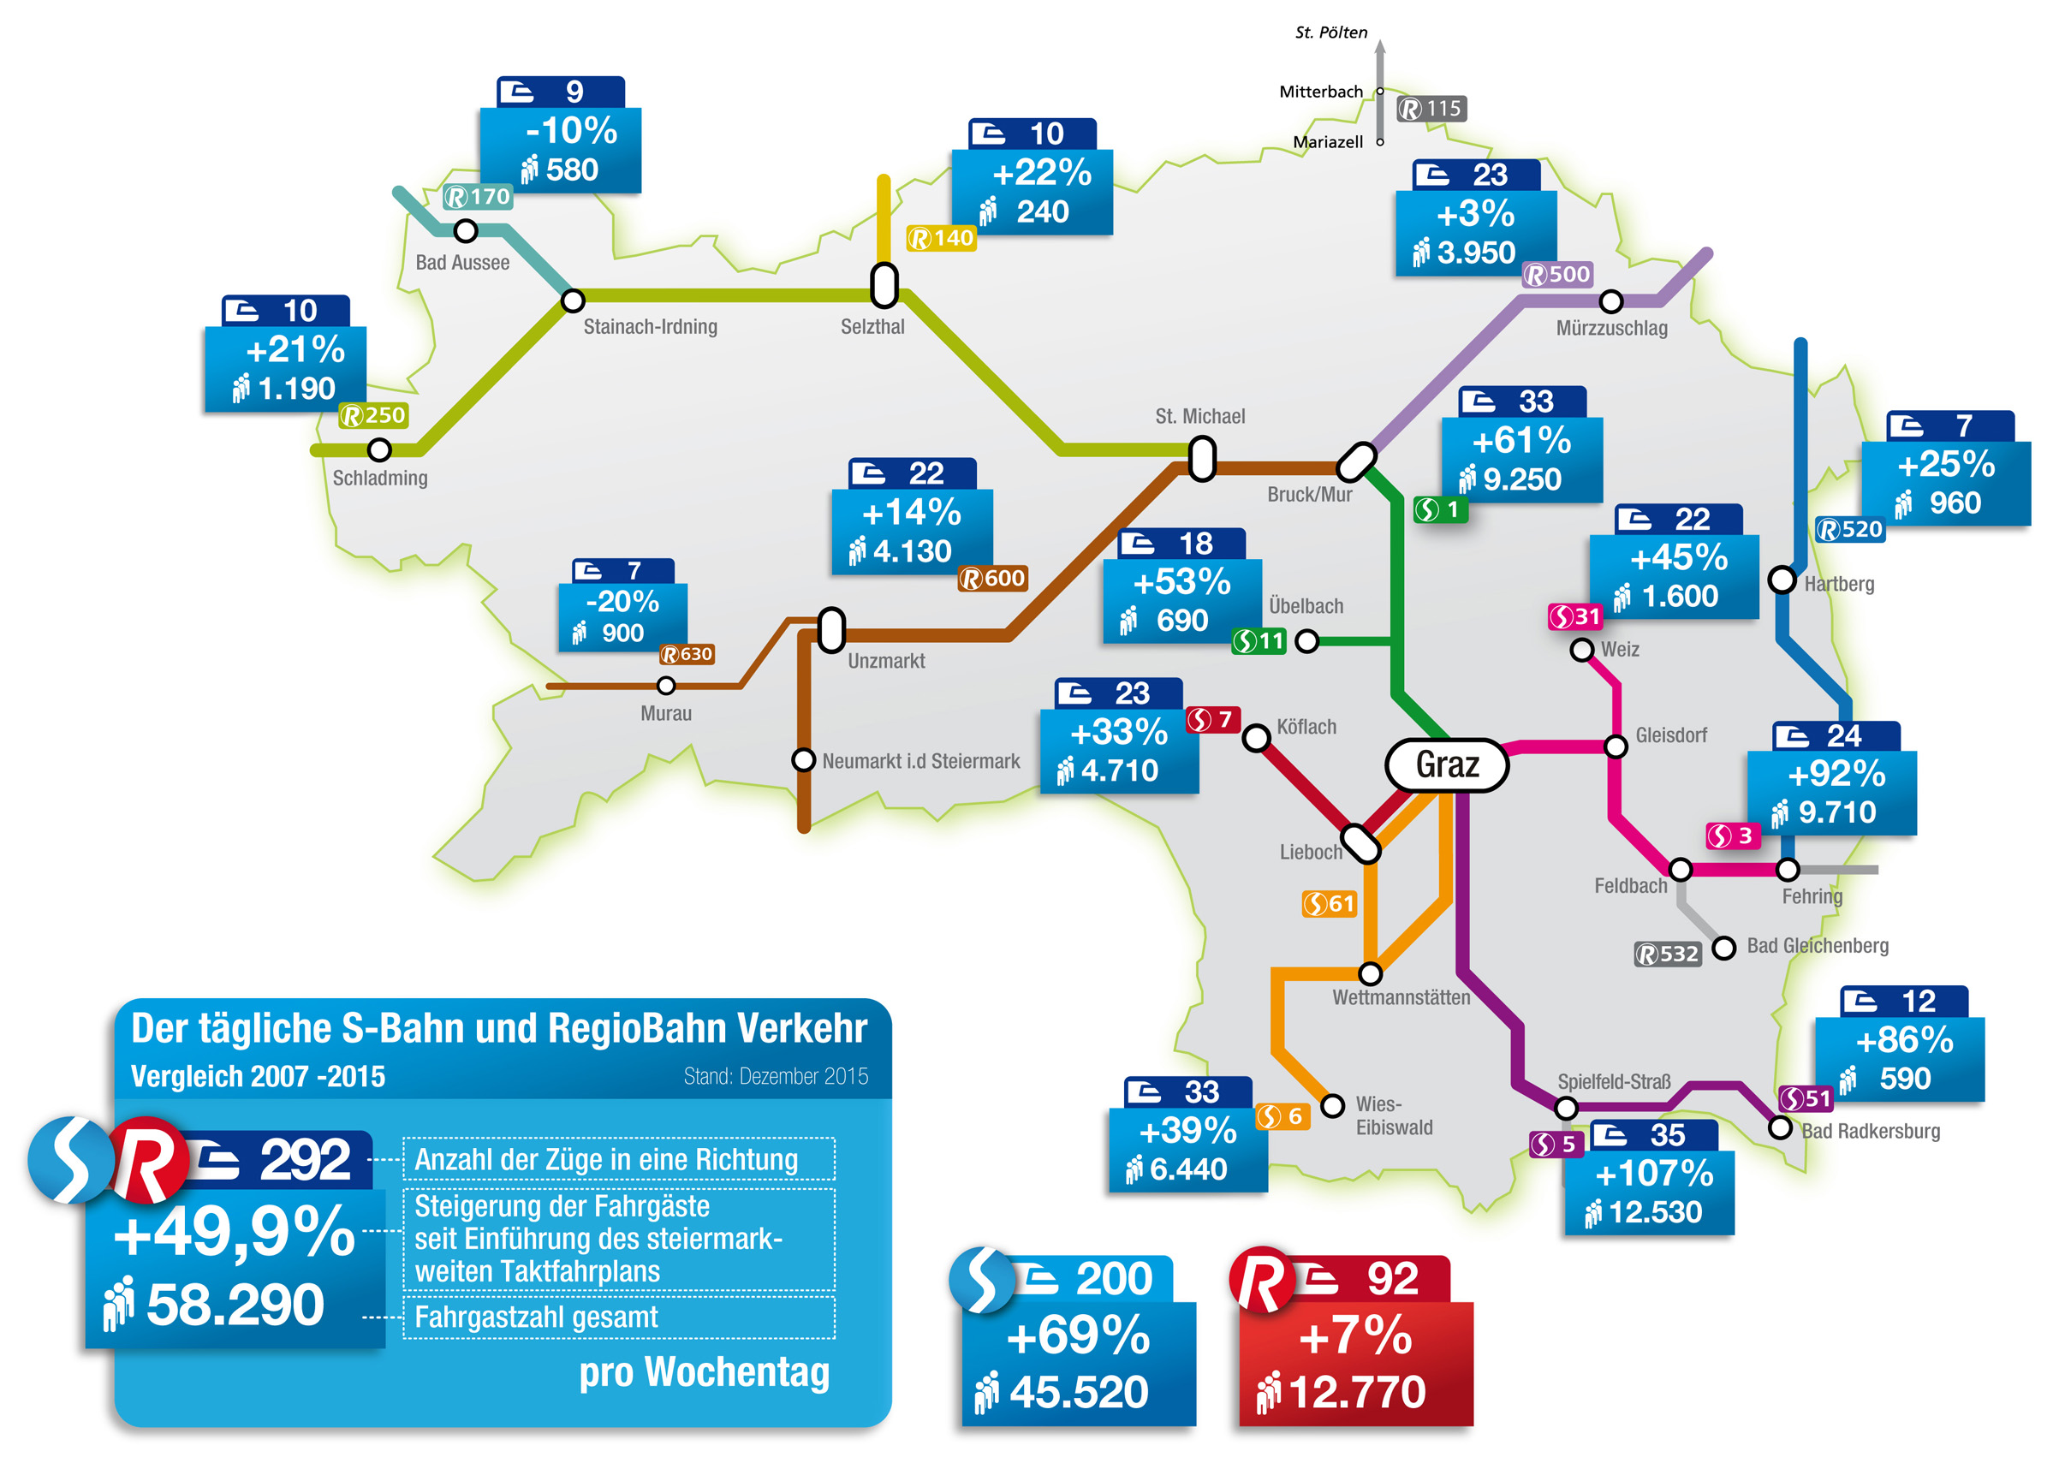

Der Fahrplan 2016
Abbildung 2: Die heurige Herbstkampagne zum Thema "Zweitauto"

NEUES IM FERNVERKEHR
Durch den neuen Wiener Hauptbahnhof ergeben sich attraktive stundliche Verbindungen zum Flughafen Wien!
Durch bahnsteiggleiches Umsteigen vom Railjet in den Intercity in Wien Hbf erreicht man den Wiener Flughafen von Graz in 3h 2min.
NEU gibt es zwei Direktverbindungen Graz – Flughafen
Wien:
• Railjet 656 (Graz ab 13:25 Uhr nach Flughafen Wien an 16:27 Uhr),
• Railjet 755 (Flughafen Wien ab 17:33 Uhr nach Graz an 20:33 Uhr).
Stündliche Verbindungen zu den Intercity-Halten der Westachse (z.B. Tullnerfeld, St. Pölten, Amstetten) mit Umstieg in Wien Meidling ergänzen das neue Angebot.
Um die neuen Knoten in Wien Meidling und Wien Hbf rechtzeitig zu erreichen, wird der Railjet 550 zehn Minuten früher geführt (5:27 Uhr statt bis her 5:37 Uhr), dadurch ist es notwendig auch einige S-Bahn-Züge Richtung Graz früher abfahren zu lassen, um den Anschluss in Graz zu erreichen.
NEU wird von Graz der Anschluss in Bruck/Mur in Richtung Leoben/Aichfeld erreicht (06:13 Uhr ab Bruck/Mur).

NEUES AUF DER S-BAHN STEIRMARK
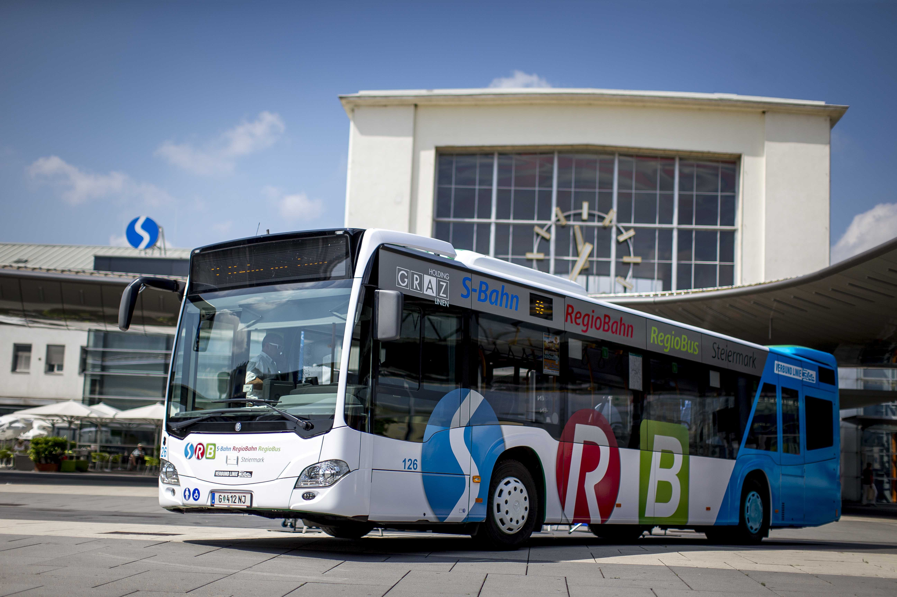
S3 Graz Hbf – Szentgotthard
Abbildung 3: Der neue Info-Bus
Auf der S3, der Steirischen Ostbahn wird im Abendverkehr der Zug 318 von Budapest nach Graz beschleunigt (Abfahrt in Budapest-Keleti neu um 18:10 Uhr), und hält neu in Fehring um 22:06 Uhr, Feldbach um 22:16 Uhr, Gleisdorf 22:31 Uhr, Graz Ostbahnhof-Messe 22:54 Uhr und erreicht Graz Hbf um 23:00 Uhr.
In der Gegenrichtung fährt daher die S-Bahn 4736 statt bisher um 22:08 Uhr NEU um 22:13 Uhr in Graz Hbf ab.

Zum Erreichen des ersten Railjets nach Wien wird die erste S-Bahn vorverlegt:
S-Bahn 4701: Abfahrt Fehring um 04:09 Uhr unverändert, Ankunft in Graz um 05:19 Uhr um 4 Min. früher.

S5 Graz – Spielfeld-Straß
Zum Erreichen des ersten Railjets nach Wien müssen die ersten S-Bahnen vorverlegt werden:
• S-Bahn 4002 (NEU Spielfeld-Straß ab 03:52 Uhr nach Graz HBF an 04:42Uhr ) Ankunft um 12 Minuten früher, wird auch im weiteren Lauf nach Bruck/Mur bzw. Mürzzuschlag vorverlegt (Graz ab 04:49 Uhr um 11 Minuten früher, Bruck/Mur ab 05:40 Uhr um 16 Minuten früher)
• S-Bahn 4102 (NEU Spielfeld-Straß 04:31 Uhr nach Graz HBF 05:21 Uhr) Ankunft um 8 Minuten früher.

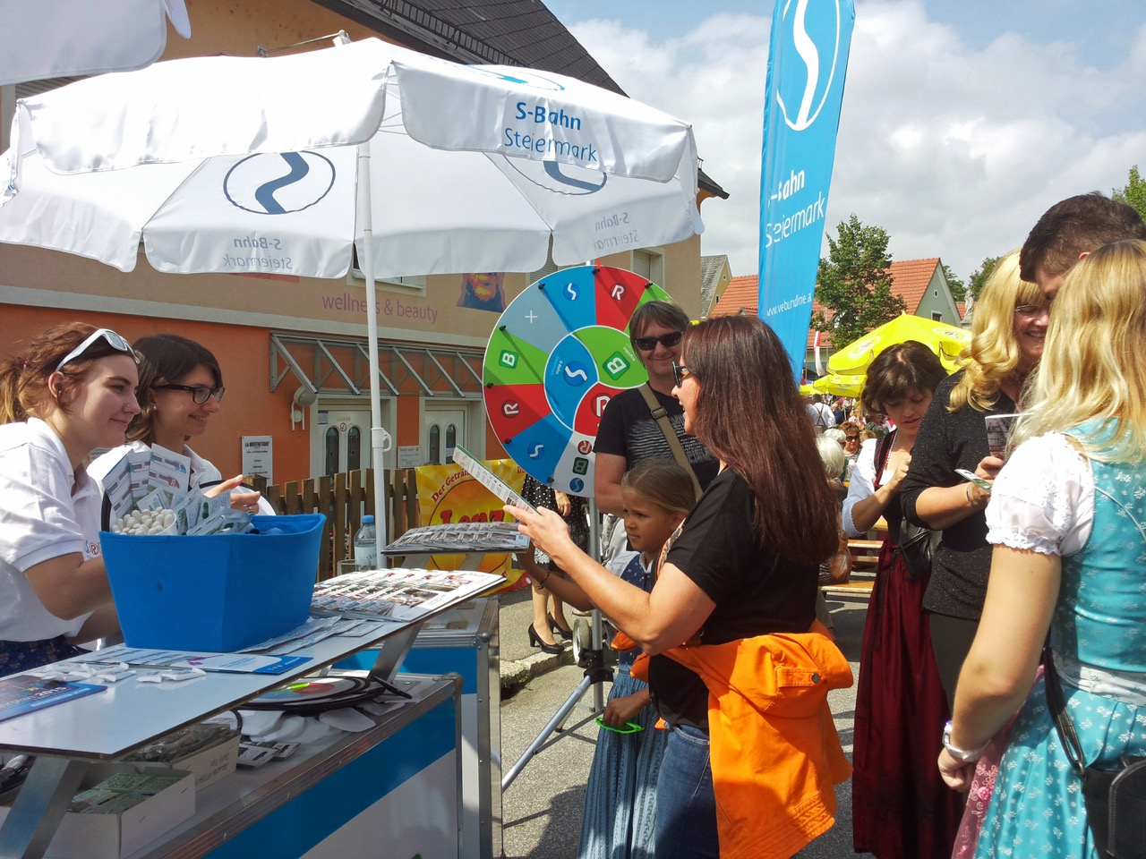
S6/S61 Graz – Wies-Eibiswald
Abbildung 4: Immer nah am Kunden unterwegs
Die ersten Verbindungen erhalten bessere Übergänge zu den Railjets:
• S-Bahn 8550 (Mo-Fr NEU Wies-Eibiswald 03:54 Uhr nach Graz HBF 05:15 Uhr) um 13 Min. später, damit auch bessere Aufteilung der Züge von S61 und S7 zwischen Lieboch und Graz (viertelstündlich),
• S-Bahn 8566 (Sa NEU Wies-Eibiswald 04:47 Uhr nach Graz HBF 06:07 Uhr) um 21 Minuten früher,
• S-Bahn 8522 (Sa NEU Wies-Eibiswald 05:49 Uhr nach Graz HBF 07:15 Uhr ) um 12 Minuten früher.

NEU: Alle Züge der S6 halten in Werndorf! Dadurch verschiebt sich die Taktabfahrtszeit ab Graz auf die Minute 00´.

S7 Graz - Köflach
Die Taktzüge Köflach - Graz fahren um eine Minute schneller (um eine Minute spätere Abfahrt in Köflach).

NEUES AUF DER REGIOBAHN STEIERMARK
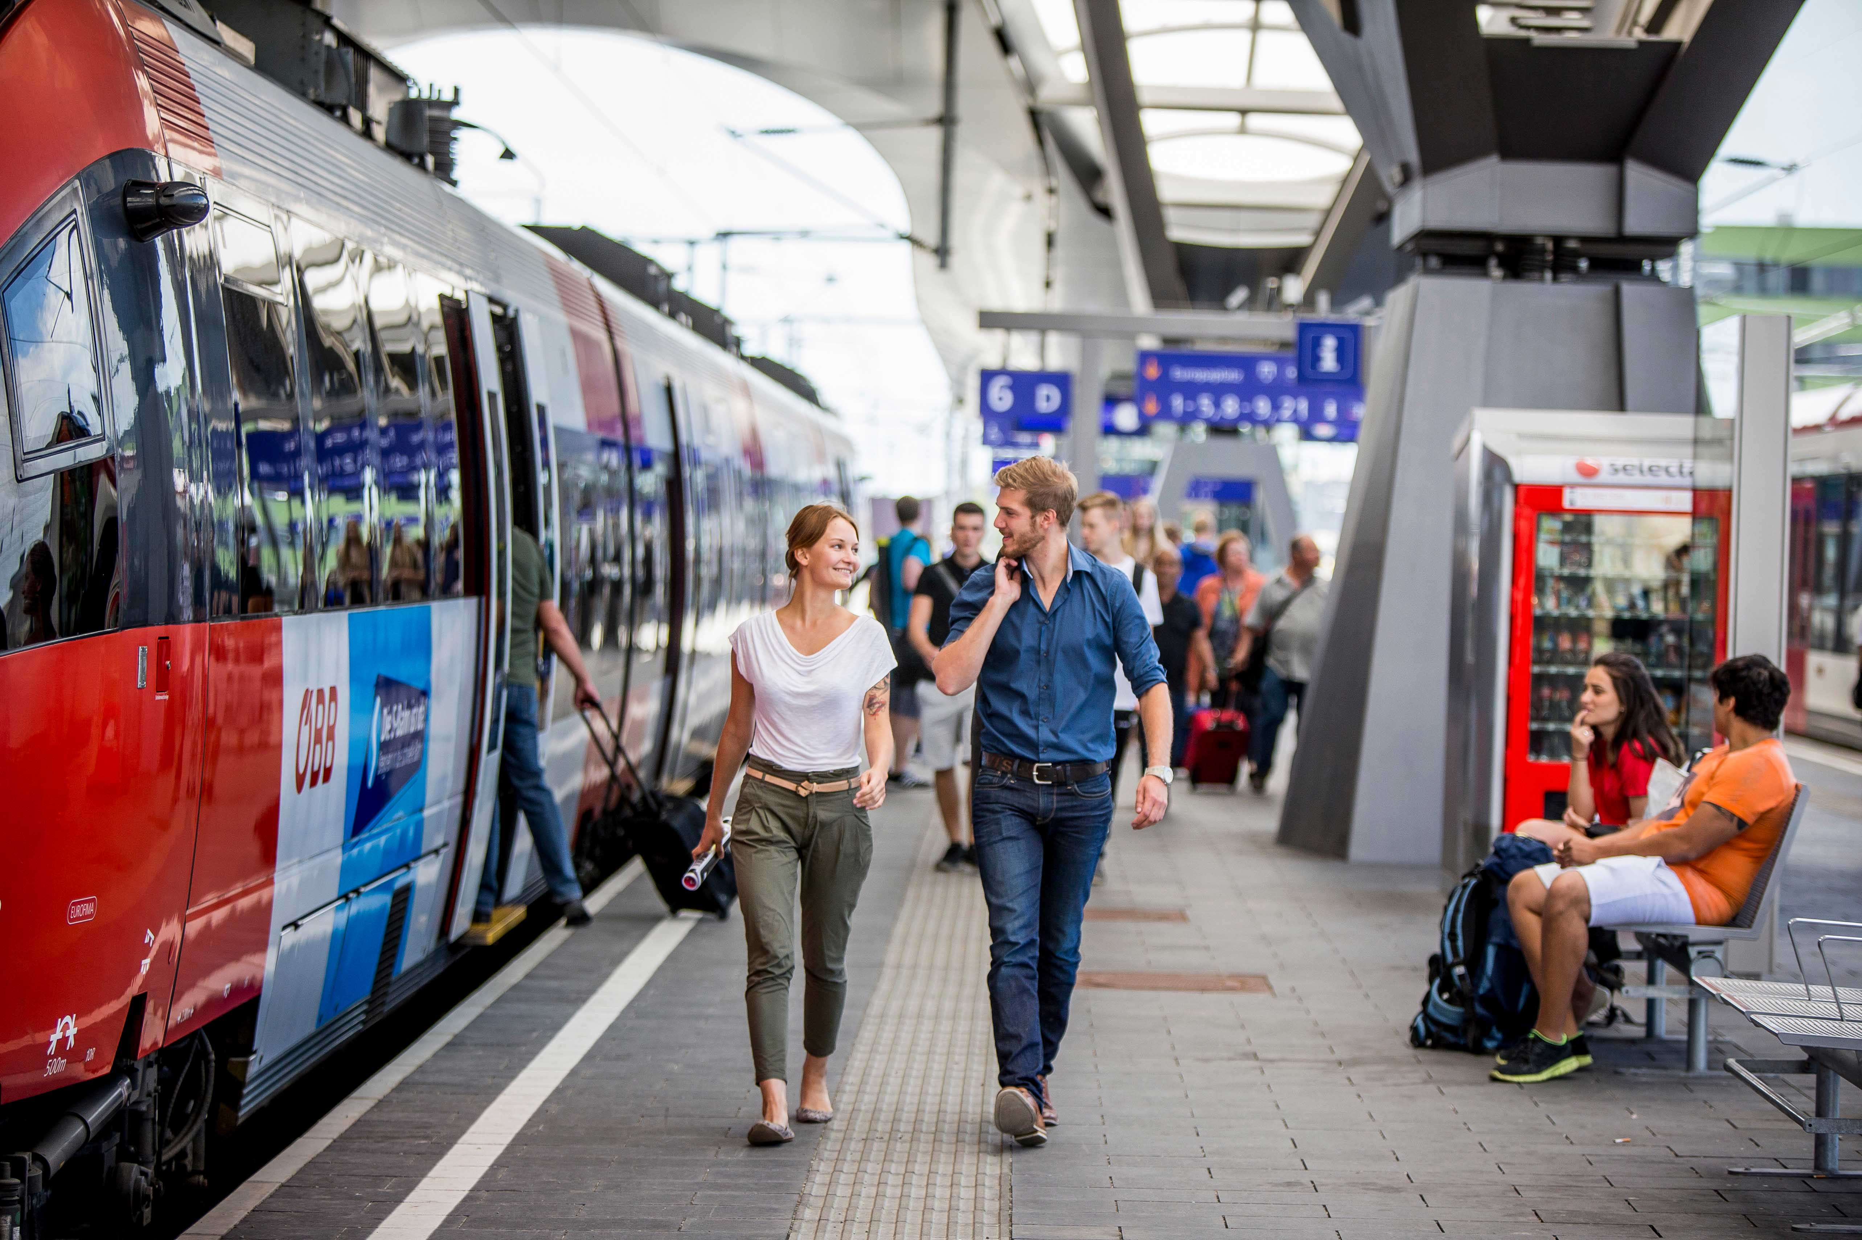

R520 Fehring – Friedberg
Um die Fernverkehrszüge Richtung Wien im Bahnknoten Wiener Neustadt besser zu erreichen, wird die RegioBahn R520 Fehring - Fürstenfeld - Hartberg - Aspang – Wiener Neustadt angepasst. Der Zweistundentakt wird um eine Stunde versetzt, um Railjet-Anschlüsse in Wiener Neustadt Richtung Wien zu erreichen. Die direkte Zugverbindung von Fehring nach Wien am Sonntagabend bekommt eine um eine Stunde spätere Abfahrtszeit (Fehring ab 18:27 Uhr).

R500 Bruck/Mur – Mürzzuschlag
NEU fahren am Wochenende fünf Kurspaare zwischen Mürzzuschlag und Payerbach über den Semmering hin und zurück.

R600 Bruck/Mur – Unzmarkt – Neumarkt (- Friesach)
Damit alle Anschlüsse in Bruck/Mur und St. Michael gewährleistet sind, werden diese Züge früher verkehren:
• Regionalzug 4542 (NEU Unzmarkt 4:17 Uhr nach Bruck/Mur 5:34 Uhr) um
9 Minuten früher,
• Regionalzug 4544 (NEU Unzmarkt 4:40 Uhr nach Bruck/Mur 5:57 Uhr)
um 6 Minuten früher.

R630 Murtalbahn
Die Taktzüge der R600 kommen um eine Minute früher in Unzmarkt an, wodurch es entspanntere Übergänge zur Murtalbahn geben wird.
In der Gegenrichtung wird durch Beschleunigung NEU teilweise auch die RegioBahn Richtung Bruck/Mur erreicht.

R250 St. Michael – Schladming
Damit alle Anschlüsse in Bruck/Mur und St. Michael gewährleistet sind, wird der Regionalexpress 1991 um 10 Minuten früher verkehren (NEU Stainach-Irdning 4:15 Uhr nach Graz 6:34 Uhr).

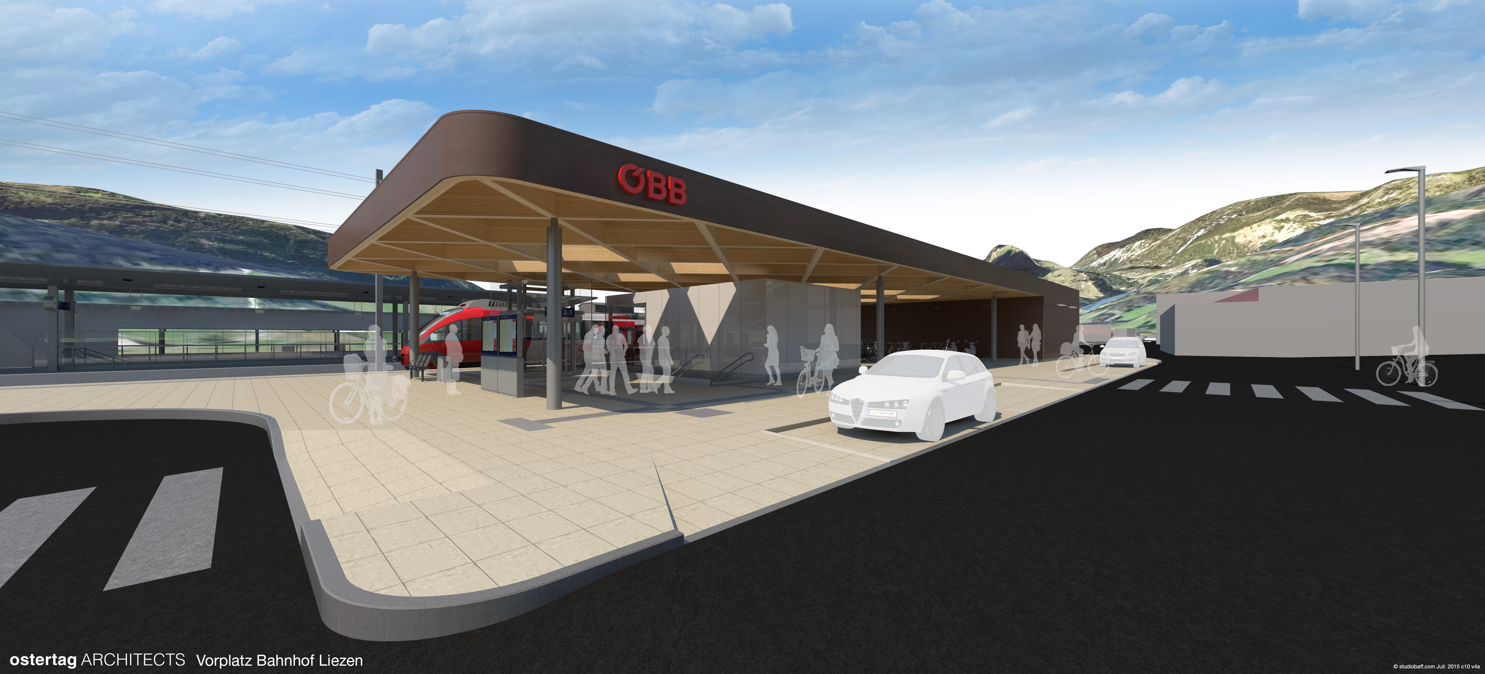
Der RegioBus Steiermark
Abbildung 5: Rendering Bahnhof Liezen
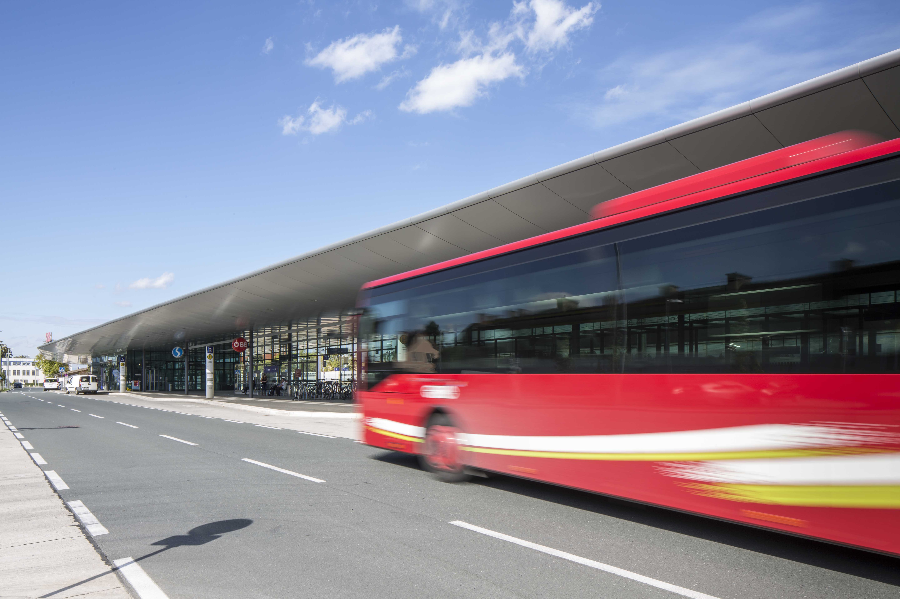
Jene Buskorridore, die keine adäquate Bedienung durch eine S-Bahn haben, sind für das Land Steiermark planerisch in der Prioritätenreihung an oberster Stelle gereiht. Schrittweise sollen sie die gleiche Angebotsqualität wie die S-Bahn-Strecken erhalten. Damit verbunden geht auch eine bewusste Positionierung des Busangebots gleichwertig zur S-Bahn und RegioBahn Steiermark als RegioBus Steiermark einher.
Abbildung 6: Optimale Verknüpfung Bahn und Bus am Bahnhof Leibnitz
Bisher sind im Rahmen des RegioBus-Konzeptes auf folgenden Korridoren Verbesserungen realisiert:
- Korridor 100 Graz Nord
* Halbstundentakt Graz – Gratkorn (-Gratwein – Rein)
* Stundentakt Graz – Judendorf – Gratwein
- Korridor 200 Graz – Weiz
* Regelmäßige Taktverkehre
- Korridor 300 Graz – Hartberg
* Neue Expressbusse über die Autobahn
* Regelmäßige Taktverkehre (z.B. annähernder Halbstundentakt Linie 350 Graz – Gleisdorf)
- Korridor 470 Graz – Fürstenfeld
* Zusätzliche Kurse zur Kapazitätserweiterung
* Regelmäßige Taktverkehre
- Korridor 500 Graz Südost (Fernitz, Hausmannstätten, Grambach,...)
* Buslinien führen von der Stadt mit städtischer Qualität ins Umland (Niederflur, Halbstundentakt werktags, Stundentakt am Wochenende/Abend, dynamische Fahrgastinformation)
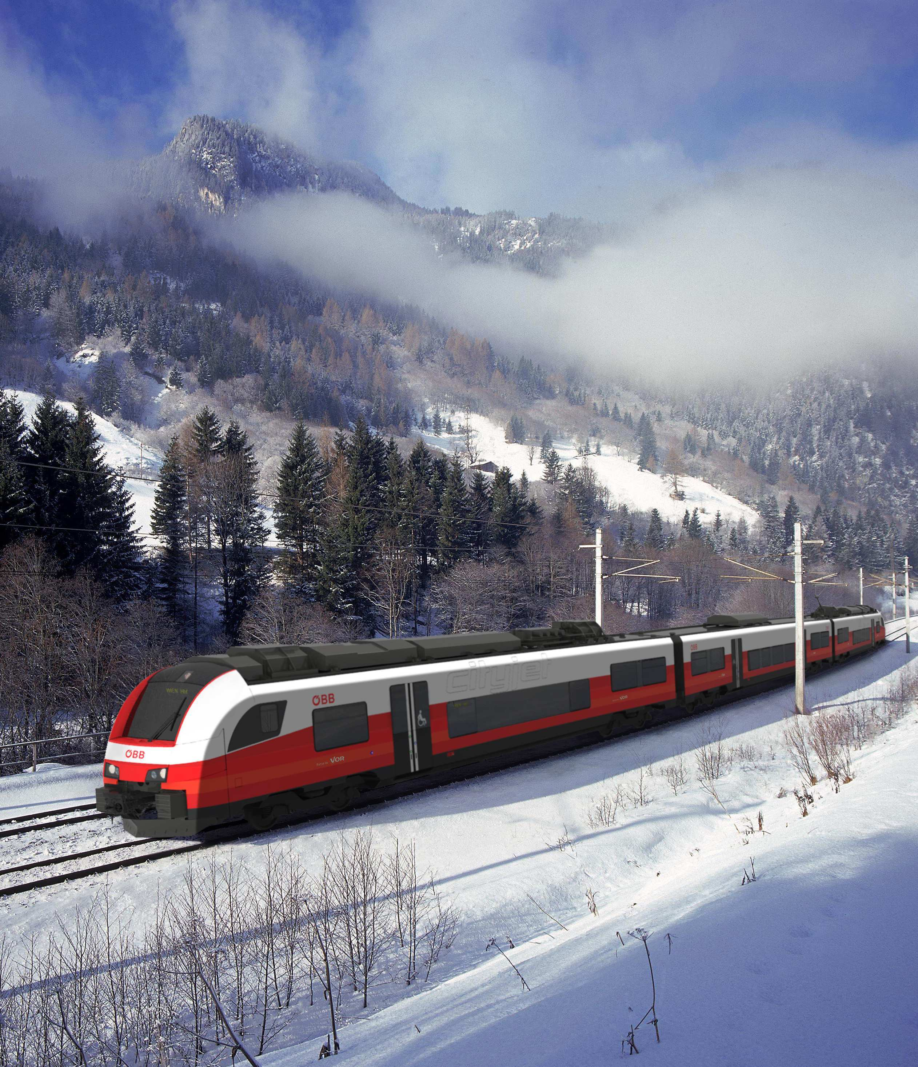
Ausblick
Abbildung 7: Ab April 2016 in der Steiermark unterwegs - der ÖBB-CityJet
Höhepunkt 2016 wird die Aufnahme der Strecken Unzmarkt – Bruck/Mur als S8 und Mürzzuschlag – Bruck/Mur als S9 in das steirische S-Bahn-System sein (Start Dezember 2016). Damit soll das gesamte Projekt S-Bahn Steiermark neue, benötigte Dynamik bekommen.
Bei aller Freude über die Rekordzuwächse soll nicht auf die Herausforderung von bereits vereinzelt auftretenden Kapazitätsengpässen vor allem zu Spitzenzeiten vergessen werden. Hier ist als beschränkender Faktor vor allem das Park+Ride genannt. Rund 7.000 unentgeltliche Parkplätze entlang der Bahnstrecken gibt es bereits, entlang der S-Bahn-Strecken ist das Angebot jedoch bei weitem nicht mehr ausreichend. Hier muss es eine Schwerpunktsetzung geben, auch Alternativen zum Auto sollen entsprechend forciert werden (wie z.B. mit dem Fahrrad oder E-Bike zur S-Bahn oder RegioBahn-Station zu fahren).

Mit April 2016 wird bei den ÖBB der neue CityJet in Betrieb genommen. Damit werden schrittweise die alten CityShuttle-Waggons ersetzt. Klimaanlage, niederflurige Einstiege, eine ansprechende Innengestaltung samt intelligentem Raumkonzept werden für einen Qualitätssprung auf S1 und S5 sorgen.

Weitere Investitionen betreffen den Ausbau von Eisenbahnkreuzungen sowie die Verbesserungen der Kundeninformation (Echtzeitinfo für Fahrgäste bei den Stationen).

Kontakt, Rückfragehinweis

René Kronsteiner
Büro Landesrat Leichtfried
0664 / 12 36 433
rene.kronsteiner@stmk.gv.at

